TANDOORIKALA
Tandoorikala on helppotekoinen ruoka ja mainio, kevyt ateria. Ravintoloissa tämän kuuluisan intialaisen marinadin loistavan oranssi väri saadaan aikaan punaisella ja keltaisella väriaineella, mutta se on valinnainen. Annan kalan marinoitua vähintään 2 tuntia, jotta jogurtin ja mausteiden hienostunut seos ehtii imeytyä kalaan.
KANANMUNATON, GLUTEENITON JA PÄHKINÄTÖN

Valmisteluaika: 5 minuuttia + marinointi
Kypsennysaika: 15 minuuttia
4 hengelle
TANDOORIMARINADIIN
2 ½ dl | Maustamatonta jogurttia
2 rkl | Kasviöljyä, joka ei sisällä pähkinää
2 | Valkosipulinkynttä puristettuna
2 tl | Raastettua inkivääriä
1 tl | Garam masala-mausteseosta
½ tl | Kurkumaa
½ tl | Chili- tai paprikajauhetta
 | Suolaa
VIIMEISTELYYN
4 (á 225 g) | Valkolihaista kalafileetä halutessasi nahat poistettuna
 | Sitruuna- tai limettilohkoja
(KORISTELUUN)
1 annos | Gluteenitonta ja pähkinätöntä raitaa
- Sekoita marinadin ainekset lasikulhossa tai muussa ei-metallisessa astiassa. Lisää kala ja pyörittele fileet marinadiliemessä.
- Peitä astia kannella ja kalan marinoitua kylmässä vähintään 2 tuntia tai yön yli.
- Valmista raita
- Kuumenna uuni +200°C-asteiseksi. Ota kalafileet marinadista ja valuta ylimääräinen liemi pois. Pane kalat uuninkestävään vuokaan ja paista niitä uunin yläosassa noin 15 minuuttia tai kunnes kala lohkeaa helposti haarukalla kokeiltaessa. Siirrä kalat lämpimille lautasille ja koristele sitruuna- tai limettilohkoilla. Tarjoa lisäksi raitaa, salaattia ja muita lisukkeita.
VARO chiliä, koska kaikki eivät voi syödä sitä. Voit käyttää chilijauheen tilalla paprikajauhetta.
VIHJE

Jos päätät käyttää punaista ja keltaista elintarvikeväriä, lisää marinadiliemeen 1 tl keltaista ja 1 ½ punaista väriä. Varmista, että kumpikaan väriaine ei sisällä tartratsiinia, joka on tunnettu allergeeni.
MAIDOTON, myös kananmunaton, gluteeniton ja pähkinätön

Noudata reseptiä, mutta korvaa marinadin maito soijajogurtilla. Valmista raita.
TARJOILUEHDOTUS

Tarjoa kala keitetyn tavallisen riisin tai kookosriisin sekä höyrytettyjen vihreiden kasvisten kanssa.

Raita
Raita on jogurttikastike, jota tarjotaan voimakkaasti maustettujen, tulistenkin intialaisten ruokien kanssa. Siihen voi myös dipata vaikka naan-leipää. Raitaan lisätään usein viilentävää, virkistävää minttua.

2 dl | Valio turkkilaista jogurttia laktoositon
pala (10 cm) | kurkkua suikaleina tai samansuuruinen lohko cantaloupe-melonia kuutioituna
2 tl | juoksevaa hunajaa
2 rkl | tuoretta minttua hienonnettuna
½ tl | juustokuminaa
½ tl | chilijauhetta
½ tl | suolaa tai maun mukaan
 | mustapippuria myllystä
- Sekoita jogurttiin kaikki ainekset.
- Anna kastikkeen olla jääkaapissa maustumassa jonkin aikaa ennen tarjoilua. Tarjoa liha- ja pataruokien kanssa.

VINKKI
Notkista tarvittaessa Valio Laktoositon™ maitojuomalla.

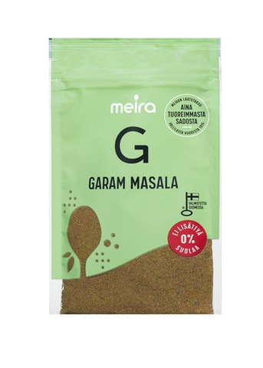

https://fi.wikipedia.org/wiki/Tartratsiini
https://www.ruokavirasto.fi/yritykset/elintarvikeala/valmistus/yhteiset-koostumusvaatimukset/elintarvikeparanteet/lisaaineet/e-koodit/e102/

